Принцип работы системы обратного осмоса
Можно выделить следующие этапы работы системы обратного осмоса:
- предварительная очистка воды;
- фильтрация воды через специальную мембрану;
- сбор очищенной воды (существует обратный осмос без накопительного бака);
- окончательная очистка воды;
- подача воды в отдельный кран и ее забор для нужд.
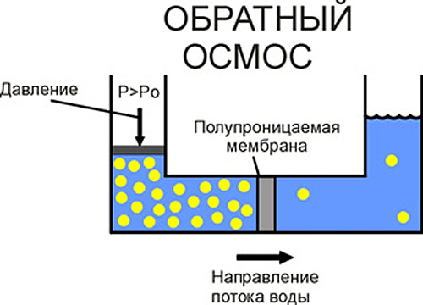
Рисунок 1.Принцип работы систем обратного осмоса
Каждый этап играет важную роль. Предварительной очистки уделяют большое внимание. Дело в том, что обратноосмотическая мембрана во всей системе является самым дорогостоящим компонентом. Период ее работы прямо пропорционален качеству подаваемой на нее воды.
Что бы максимально продлить срок эксплуатации мембраны, предусматривают предварительную очистку воды в трех фильтрах.
Они должны подготовить воду перед пропусканием ее через мембрану. Первый фильтр осуществляет механическую очистку. Фракция фильтрующей массы 5 микрон. Его делают из полипропилена. Работает на удаление крупнодисперсных примесей: песок, ржавчина, глина и т.д. Вторым фильтром предварительной очистки является угольный. Он удаляет органику и химические вещества: хлор, нефтепродукты, тяжелые металлы и т.п. Перед мембраной стоит механический фильтр, который очищает воду от загрязнений меньших 1 микрона.
После предварительной обработки вода поступает непосредственно на обратноосмотическую мембрану, где производится основная очистка воды. Работа мембраны основана на разности давления. Вода проходит через одну или ряд мембран. Она представляет собой искусственно созданное синтетическое полотно с множеством пор и собранное в рулон. Отверстия в мембране подобраны таким образом, что бы через них проходили только молекулы воды – 0,0001 микрон.

